**Guia de Apresentação BI – Fluxo de Caixa**

**Categoria** utilizada em todas as Consultas e Indicadores

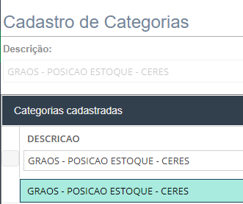

**Dashboard – Balancete Gerencial - Ceres**

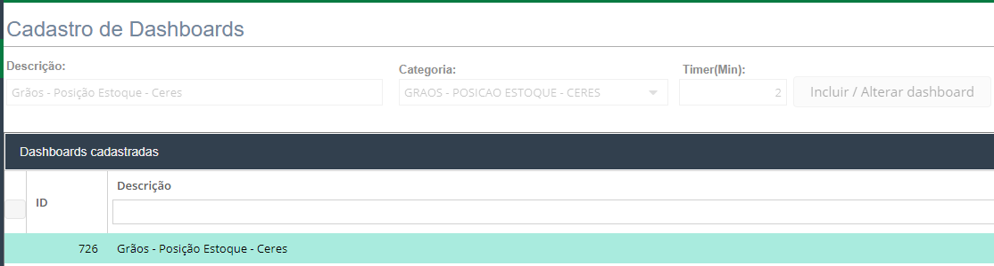

**Configuração dos Filtros**

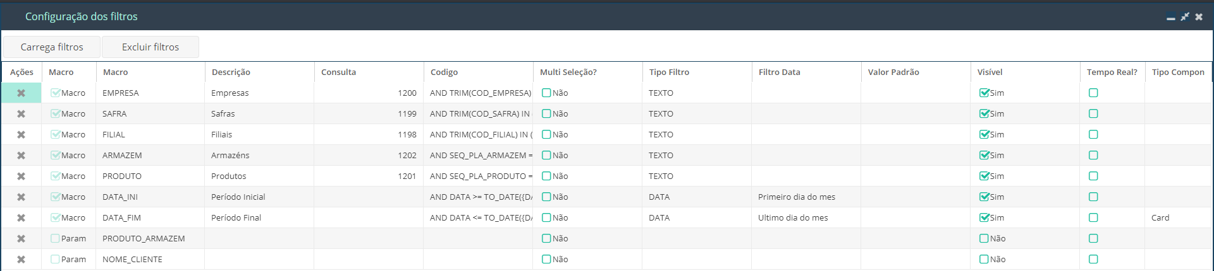

**1º - Consulta**: Posicao Estoque Comercializacao

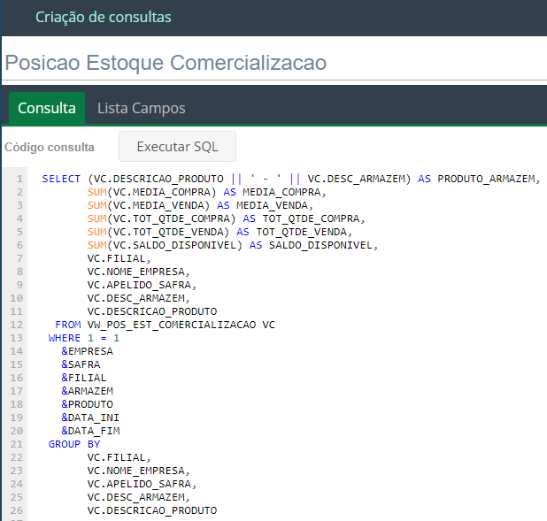

**1º - Indicador**: Comercial – Posição Estoque

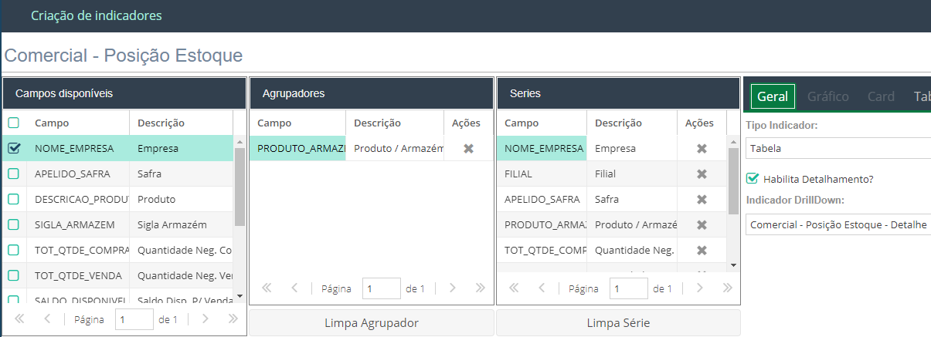

**\*Detalhamento:** Comercial – Posição Estoque – Detalhe

**1º - Gráfico**: Comercial – Posição Estoque

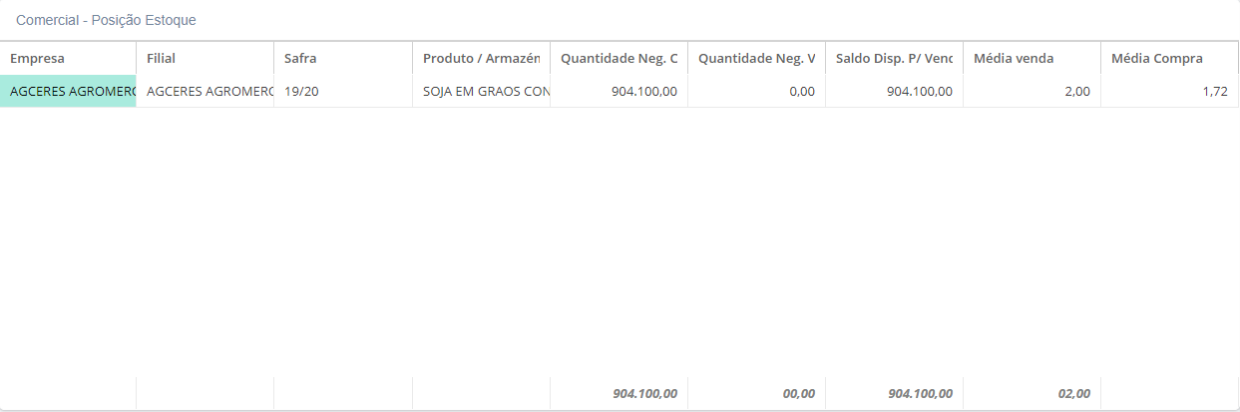

**\*Ao clicar no campo Produto/Armazém, irá abrir o detalhamento**

**2 º - Consulta:** Posicao Estoque Comercializacao - Detalhe

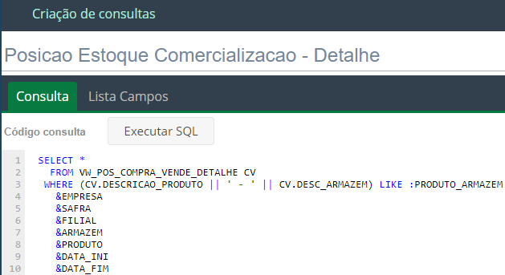

**2 º- Indicador:** Comercial- Posicao Estoque Comercializacao - Detalhe

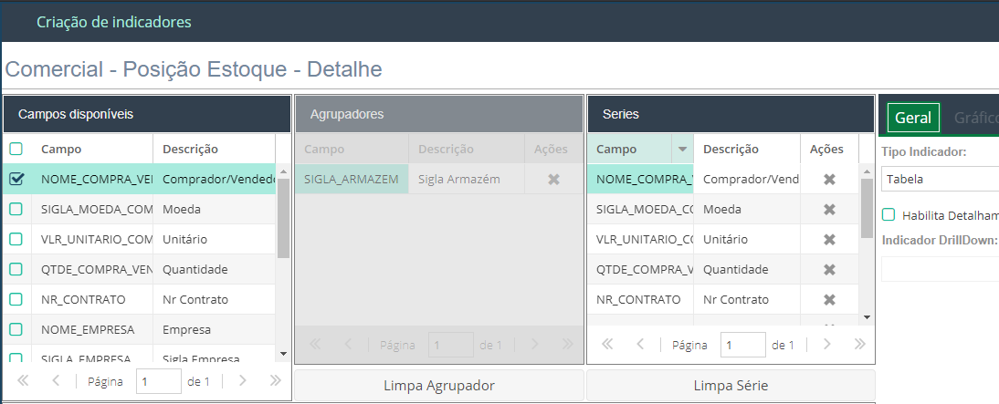

**2 º- Gráfico:** Comercial- Posicao Estoque Comercializacao - Detalhe

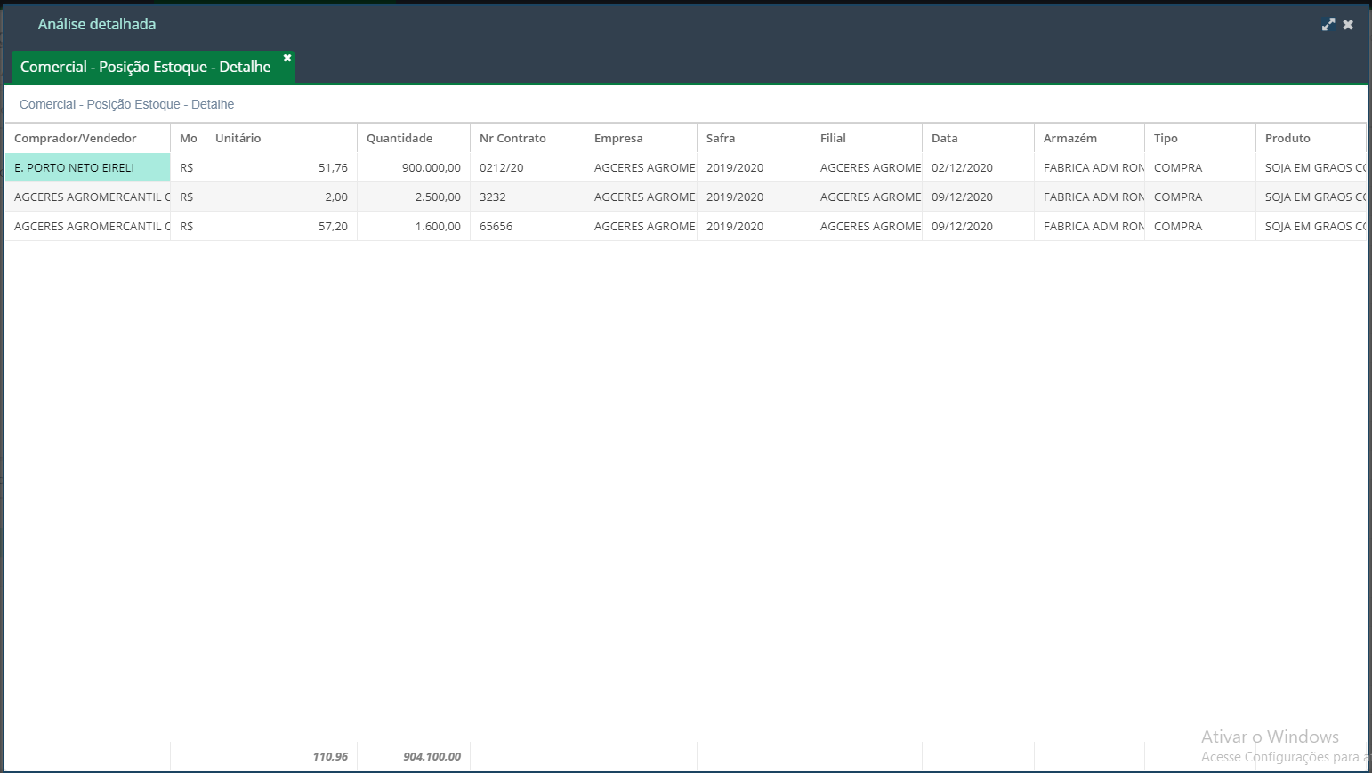

**3º - Consulta:** Totalizador de Produtores

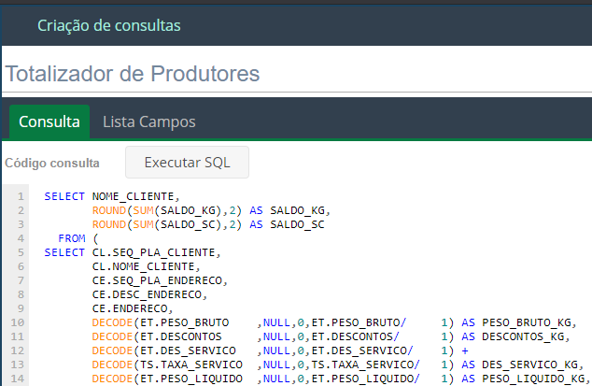

**\*SQL não está COMPLETO no PRINT**

**3 º Indicador:** Estoque Físico - Totalizador de Produtores

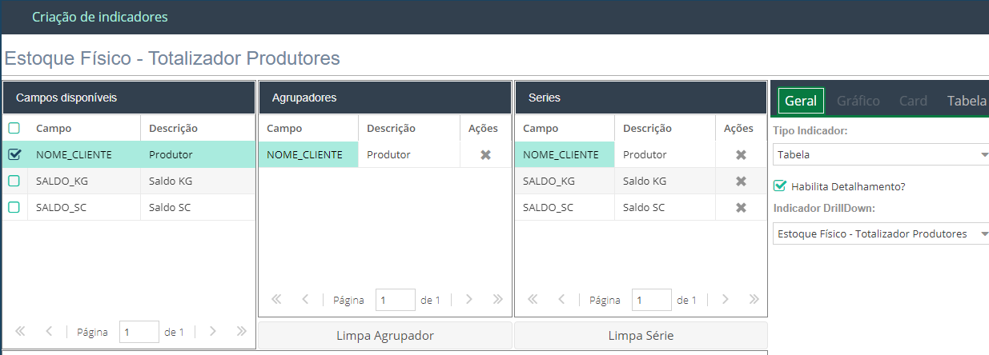

**\*Detalhamento:** Estoque Físico - Totalizador de Produtores - Detalhe

**3º Gráfico:** Estoque Físico - Totalizador de Produtores

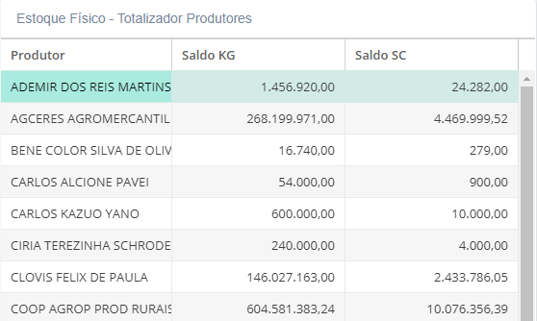

**\*Ao clicar no Produtor, irá abrir o Detalhamento**

**4º Consulta:** Totalizador de Produtores - Detalhe

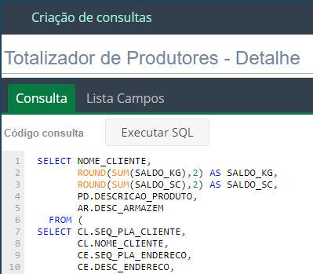

**\*O SQL não está COMPLETO no PRINT**

**4º Indicador:** Estoque Físico – Totalizador Produtores Detalhe

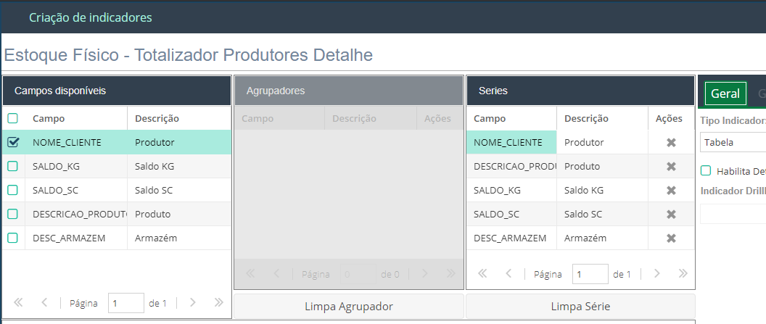

**4º Gráfico:** Estoque Físico – Totalizador Produtores Detalhe

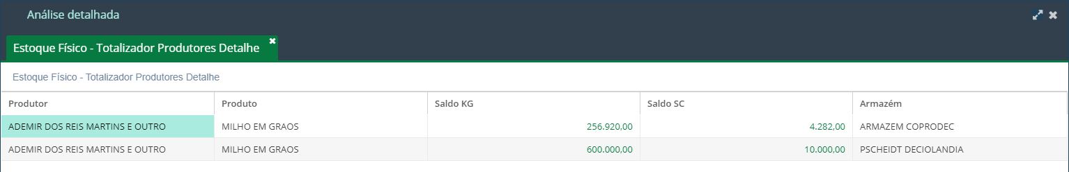

**5º - Consulta:** Contrato de Compra e Venda

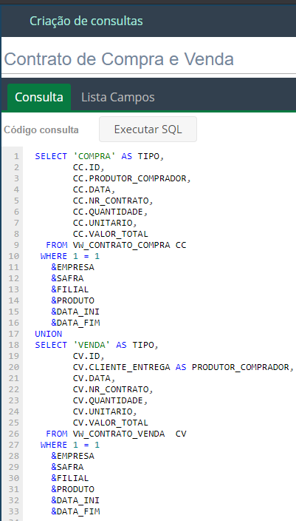

**5º Indicador:** Estoque Fiscal - Contrato de Compra e Venda 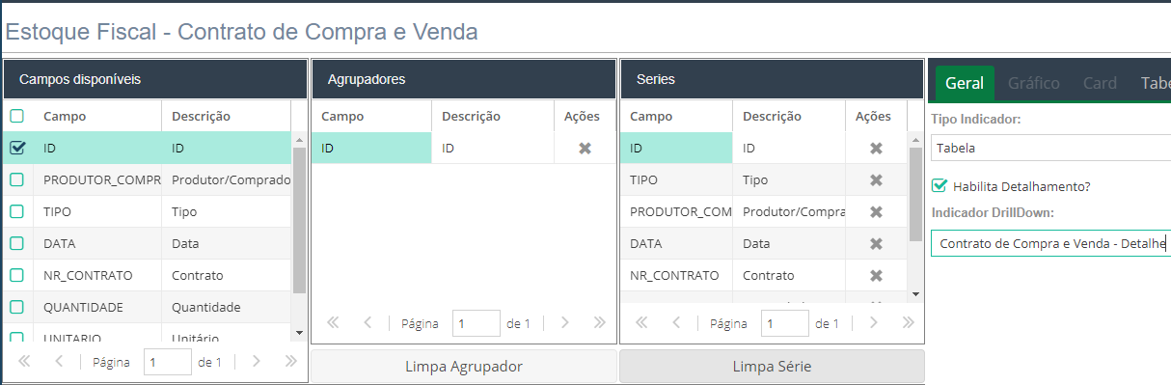

**\*Detalhamento:** Estoque Fiscal – Contrato de Compra e Venda - Detalhe

**5º - Gráfico:** Estoque Fiscal - Contrato de Compra e Venda 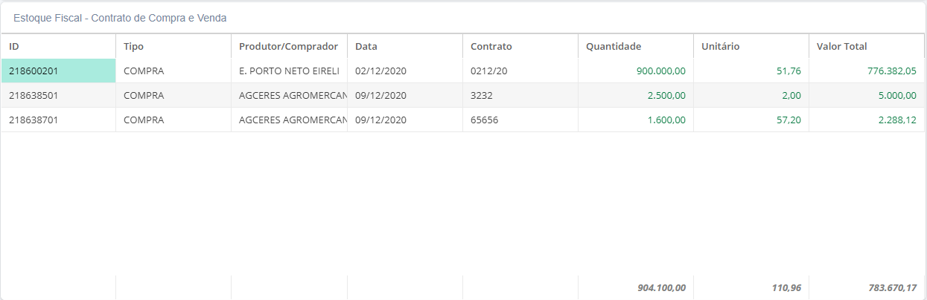

**\*Ao clicar em ID irá trazer o Detalhamento**

**6º Consulta:** Contrato de Compra e Venda - Detalhe

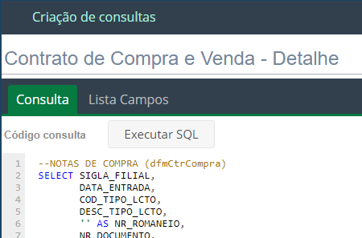

**\*O SQL NÃO está completo no PRINT**

**6º Indicador:** Estoque Fiscal - Contrato de Compra e Venda - Detalhe

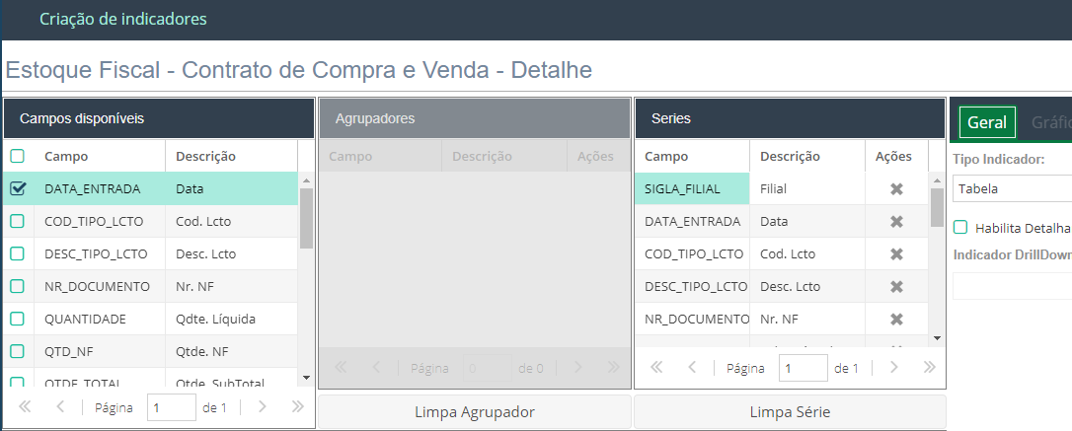

**6º Gráfico:** Estoque Fiscal - Contrato de Compra e Venda - Detalhe

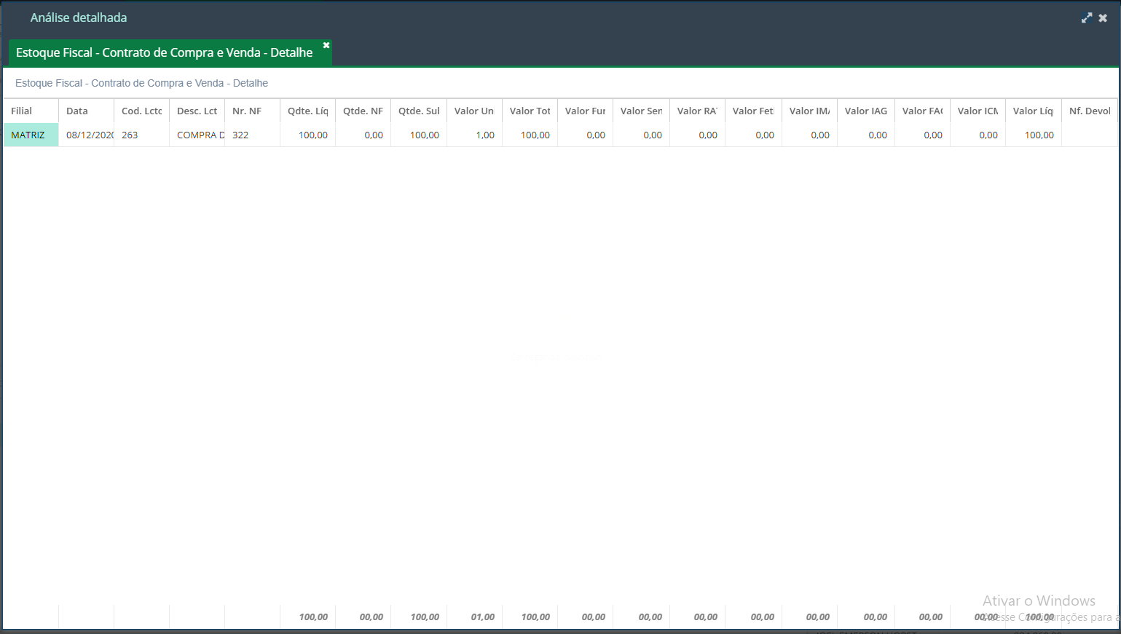

**Filtros**

**7º Posicao Estoque – Filtro Filial - Graos**

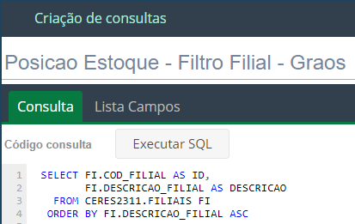

**No Dashboard**

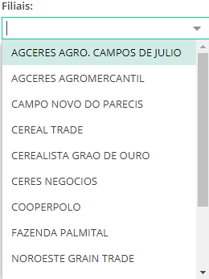

**8º Posicao Estoque – Filtro Empresa - Graos**

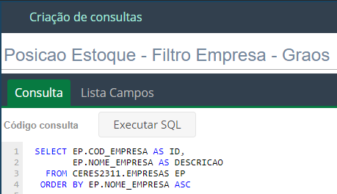

**No Dashboard**

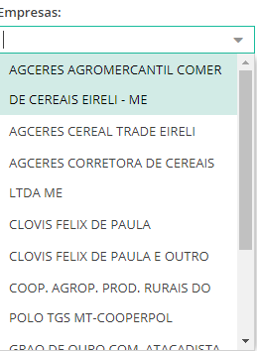

**9º Posicao Estoque – Filtro Safra - Graos**

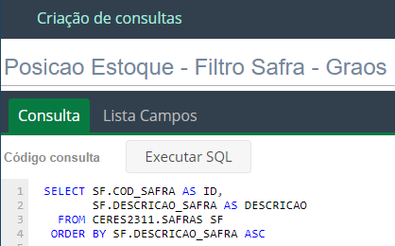

**No Dashboard**

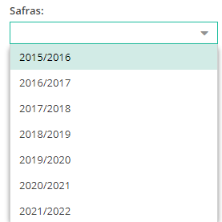

**Período Inicial e Final**

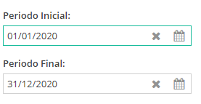

**Posicao Estoque – Filtro Produtos - Graos**

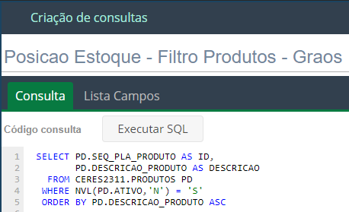

**No Dashboard**

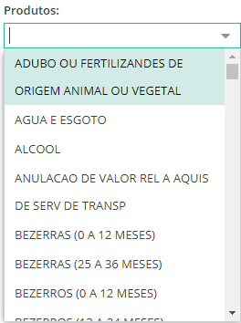

**Posicao Estoque – Filtro Armazem - Graos**

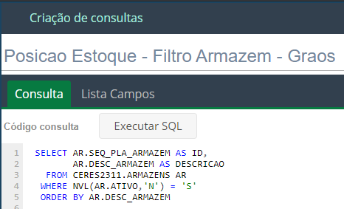

**No Dashboard**

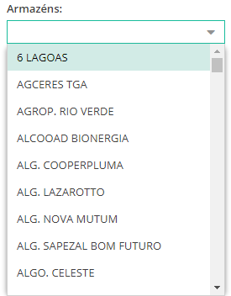

Visão Geral do Dashboard

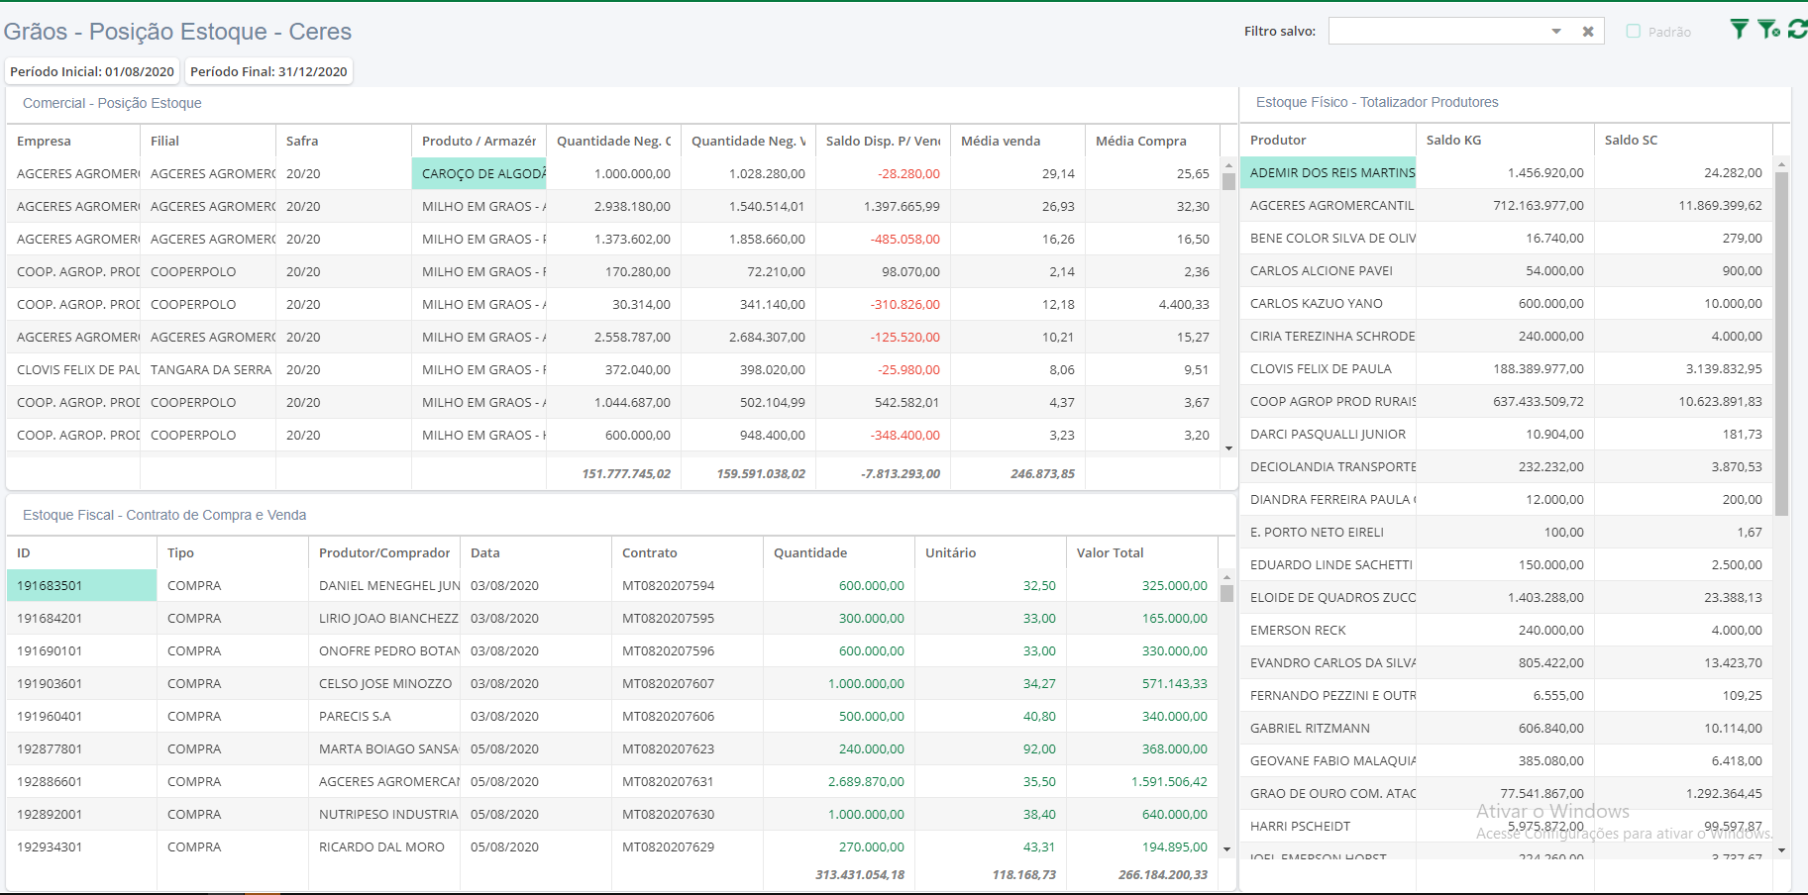

Visão Geral dos Filtros

